SCUOLA SUPERIORE PER MEDIATORI LINGUISTICI
“Don Domenico Calarco”

Via Mercato, 34 - Catona - 89135 Reggio Calabria Tel./Fax 0965-304902

CALENDARIO ESAMI LM-94 A.A. 2023-2024

Discipline | Corso | I appello | II appello
Interpretazione consecutiva e simultanea (con esercitazioni di laboratorio) Inglese | I  II | 05/09/24 ore 14:00  05/09/24 ore 14:00 | 26/09/24 ore 14:00  26/09/24/ ore 14:00
Tecniche della traduzione specialistica Inglese | I | 05/09/24 ore 14:00  05/09/24 ore 14:00 | 26/09/24 ore 14:00  26/09/24/ ore 14:00
Interpretazione consecutiva e simultanea (con esercitazioni di laboratorio) Spagnolo | I  II | 04/09/24 ore 9:00  04/09/24 ore 9:00 | 24/09/24 ore 9:00  24/09/24 ore 9:00
Tecniche della traduzione specialistica Francese | I | 13/09 | 27/09
Tecniche della traduzione specialistica Cinese | I  II | 13/09 | 27/09
Tecniche della traduzione specialistica Giapponese | I  II | 02/09 ore 14:30  02/09 ore 14:30 | 16/09 ore14:30  16/09 ore14:30
Linguaggi settoriali Inglese | II | 13/09 | 27/09
Linguaggi settoriali Spagnolo | II | 4/09 h 9.00 | 24/09 h 9.00
Linguaggi settoriali Cinese | II | 13/09 | 27/09
Letteratura Cinese | II | 13/09 | 27/09
Linguaggi settoriali Giapponese | II | 02/09 ore 14:30 | 16/09 ore 14:30
Linguistica e principi della traduzione | I | 13/09 | 27/09
Teoria dei linguaggi | I | 02/09 ore 10:00 | 18/09 ore 10:00
Informatica applicata allo studio delle lingue | II | 02/09 9.30 | 16/09 9.30
Sociologia della comunicazione | I | 02/09 ore 9:00 | 16/09 ore 9:00
Epistemologia e logica della comunicazione | I | 02/09 ore 9:00 | 16/09 ore 9:00
Teorie e tecniche della Traduzione Audiovisiva | I | 13/09 | 27/09

Si avvisano gli studenti che le date possono subire variazioni.

Reggio Calabria 02/08/2024

Il Direttore

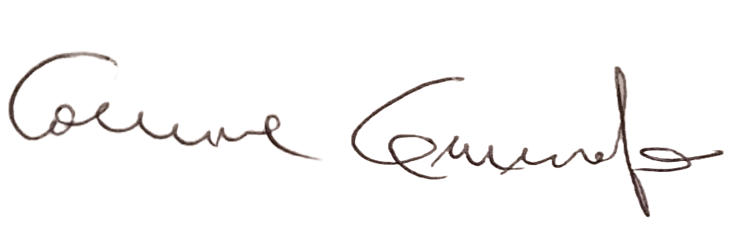
Dott. Carmine Cammarota

